# Teória Informačných sietí

Komunikačný sytém – tvoria zdroje, príjmače informácie, spojovacie uzly

Komunikácia: zdroj->kóder zdroja->kóder kanála->kanál->dekóder kanála->dekóder príjmača->príjmač

Komunikačná sieť je kom. podsystém, ktorý sa skladá z komunkačných prostredí a spojovacích uzlov

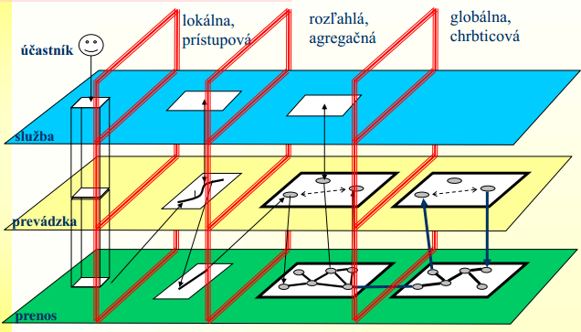

Dôvody horizontálneho členenia

* lokálna prevádzka a koncentrácia prevádzky
* trend globalizácie a zlacňovanie prenosu

Súčasný prenos signálov

* priestorový multiplex
* príznakový multiplex

Prepojovanie – priestorov-príznakový multiplex

Komunikačné prostredie

* Delené
  + nízka réžia prenosu
  + garancia kvality počas prenosu
  + nemožnosť kradnutia kapacity
* Spoločné
  + netreba výstavbu spojenia
  + možnosť krátakodobého prekročenia kapacity
  + vyššie využitie prostredia
  + možnosť garancie prístupu

Rozdelienie spoločného komunikačného prostredia

* Bez riadenie prístupu
* S riadením prístupu
  + s prenosovým synchrónom
  + s prenosovým asynchrónom

Synchrónny prenos – komutácia kanálov – deterministická garancia kvality

Asynchrónny prenos – komutácia paketov – stochastická garancia kvality

Sieť ALOHA – prepojovací systém bez oneskorenia – nemožnosť garantovať kvalitu pre malé toky

Každý tok správ, ktorý môže vstúpiť do signalizačnej vrstvy, musí byť odlíšený príznakom.

Používané príznaky:

* digitálna ústredňa – časová poloha
* ATM – VPI+VCI
* Ipv4 – adresa
* Ipv6 – flow label
* MPLS – label
* Frame Realy – DLCI

Kompromis medzi kvalitou a efektívnosťou siete

* Z eko dôvodov musí byť kapacita siete menšia než sú požiadavky na prenos
* Požiadavky na prenos vznikajú náhodne

Policing – odmietnuť záťaž prevyšujúcu kapacitu siete

Shaping – odložiť záťaž prevyšujúcu kapacitu siete

Popis procesu vo vrstve prevádzky

* Javy sú nezávislé
* Javy nastávaju ú s rovnakou pravdepodobnosťou
* 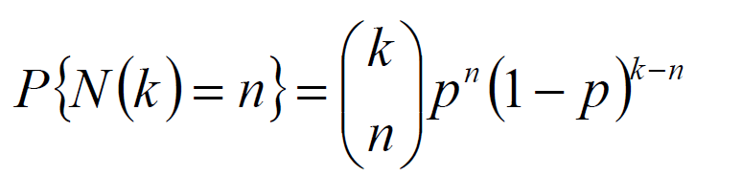
* Spočítať priaznivé kombinácie pokusov: P{N)4,7)=2} = 6/27
* BERNOULIHO PROCES

Poissonov proces

* Náhodný proces s nezávislými prírastkami sa nazýva poissonovým procesom, ak vývoj stavu procesu v závislosti na čase je neklesajúca funkcia s pravdepodobnosou 1 a platí.